**计算机程序设计基础（C++)**

**实验报告**

专业班级： 软件工程2101

学 号： 8203210608

姓 名： 王欣

**实验报告成绩：**

|  |  |  |  |  |  |  |
| --- | --- | --- | --- | --- | --- | --- |
| **实验** | **实验一** | **实验二** | **实验三** | **实验四** | **实验五** | **总评** |
| **成绩** |  |  |  |  |  |  |

**批阅教师：**

**实验一、实验环境与简单程序设计**

**一、实验目的**

1、掌握集成开发环境，掌握C++程序的基本要素以及完整的C++程序开发过程。

2、掌握基本数据类型、运算符和表达式的使用。理解隐式转换和强制转换，理解数据超过该数据类型表示范围时的溢出。掌握不同数据之间的混合算术运算中数据类型的转换。

3、变量的定义与常量的使用。

4、输入、输出的实现。

5、编译信息的理解与错误的修改。

6、简单程序的设计。

**二、实验内容**

熟悉C++编程环境，可以使用VS；对已经能熟练掌握C++开发环境的同学，可以跳过本部分内容）

**1.编辑输入下列程序，找出下面代码的错误并改正：**

#include<iostream>

using namespace std;

int main()

{

Int i = k + 1;

cout << i++ << endl;

int i = 1;

cout << i++ << endl;

cout << "Welcome to C++"<<endl;

return 0;

}

**2.求圆锥的体积：要求键盘输入圆锥底的半径、锥高，使用标识符常量定义圆周率。**

(1)创建一个控制台项目

(2)在文件中输入程序内容，存盘

(3)编译、连接、运行；观察结果

**3**.**通过下面程序验证你所使用系统上运行的C++编译器中每个基本数据类型的长度。**

#include<iostream>

using namespace std;

int main()

{

cout << "char length:" << sizeof(char) << endl;

cout << "int length:" << sizeof(int) << endl;

}

**4.观察下面程序的执行结果。**

#include <iostream>

#include <iomanip>

using namespace std;

int main()

unsigned int testUnint=65534;//oxfffe

cout << "output in unsigned int 1 type:"" << testUnint<< end;//<<oct;

cout << "output in char type:!" << static_ cast<char>(testUnint)<< endl;

cout << "output in short type:" << static_ cast<short>(testUnint)<< endl;//为什么结果为-2?:

cout << "output in int type:" << static_ cast<int>. (testUnint)<< endl;

cout << "output in double type:"<< static cast<double>(testUnint)<< endl;

cout << "output in double type:" <<setprecision(4)<< static_ cast<double>(testUnint)<< endl;

cout << "output in Hex unsigned int type:" <<hex<< testUnint<< endl; //16进制输出

system("pause");

return 0;

**自己编程测试一下将testUnint按8进制输出<<oct;**

**5.编程，输入华氏温度，将其转换为摄氏温度后输出（保留两位小数）。**

**三、算法分析，程序结果**

1.

错误1：关键字int错误

错误2：变量k未定义就使用

错误3：变量i重复定义

改正后的代码：

#include<iostream>

**using** **namespace** std;

**int** main()

{

**int** k = 0;

**int** i = k + 1;

    cout << i++ << endl;

    i = 1;

    cout << i++ << endl;

    cout << "Welcome to C++"<<endl;

**return** 0;

}

运行结果：

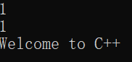

2.

(1)创建控制台项目

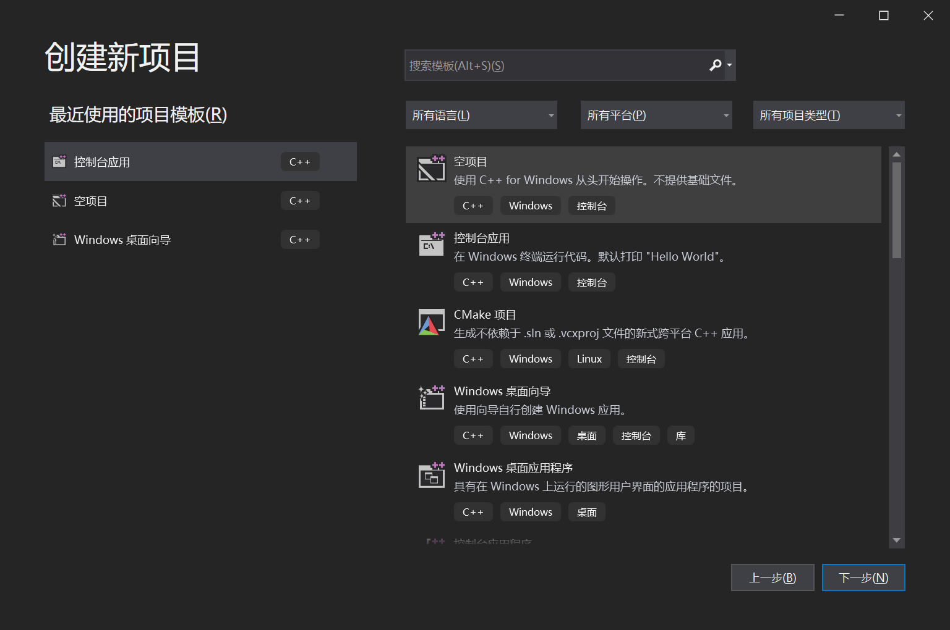

(2)输入源程序

#include <iostream>

**using** **namespace** std;

#define PI 3.14

**int** main()

{

**float** radius;

**float** height;

    cout << "请输入圆锥底的半径和锥高：" << endl;

    cin >> radius >> height;

**float** volumn = 1.0 / 3 * PI * radius * radius * height;

    cout << "圆锥的体积为：" << volumn << endl;

**return** 0;

}

(3)编译运行，查看结果

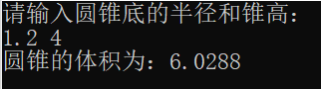

3.

(1)源代码

#include<iostream>

**using** **namespace** std;

**int** main()

{

    cout << "bool length:" << **sizeof**(**bool**) << endl;

    cout << "char length:" << **sizeof**(**char**) << endl;

    cout << "short length:" << **sizeof**(**short**) << endl;

    cout << "int length:" << **sizeof**(**int**) << endl;

    cout << "long length:" << **sizeof**(**long**) << endl;

    cout << "long long length:" << **sizeof**(**long** **long**) << endl;

**return** 0;

}

(2)运行结果

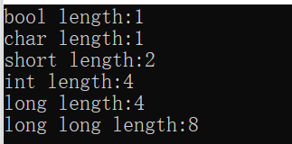

4.

(1)源代码

#include <iostream>

#include <iomanip>

**using** **namespace** std;

**int** main()

{

    unsigned **int** testUnint=65534;//oxfffe

    cout << "output in unsigned int 1 type:" << testUnint << endl;//<<oct;

    cout << "output in char type:!" << **static_cast**<**char**>(testUnint)<< endl;

    cout << "output in short type:" << **static_cast**<**short**>(testUnint)<< endl;//为什么结果为-2?:

    cout << "output in int type:" << **static_cast**<**int**>(testUnint)<< endl;

    cout << "output in double type:"<< **static_cast**<**double**>(testUnint)<< endl;

    cout << "output in double type:" <<setprecision(4)<< **static_cast**<**double**>(testUnint)<< endl;

    cout << "output in Hex unsigned int type:" << hex << testUnint<< endl; //16进制输出

    system("pause");

**return** 0;

}

(2)运行结果1

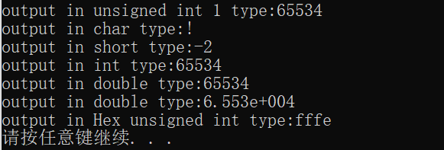

(3)为什么转换成short型后输出为-2

由于testUnint = 65534 按二进制就是1111 1111 1111 1110，short类型为有符号数，故第一位为符号位，为1，即负数。由于负数以补码形式存储故将补码转化为原码：除符号位按位取反+1得1000 0000 0000 0010，即-2。

(4)按8进制输出

 cout << "output in Oct unsigned int type:" << oct << testUnint<< endl; //8进制输出

(5)运行结果2

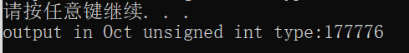

(6)实数转成int

**double** x = 123.123;

    cout << "实数" << x << "转换为int：" << **static_cast**<**int**>(x) << endl;

(7)运行结果3



5.

(1)源代码

#include <iostream>

#include <iomanip>

**using** **namespace** std;

**int** main()

{

**float** h;

**float** s;

    cout << "请输入华氏温度：";

    cin >> h;

    s = (h - 32) / 1.8;

    cout << "转换为摄氏温度为：" << fixed << setprecision(2) << s;

**return** 0;

}

(2)运行结果

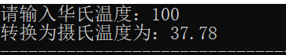

**四、遇到的问题与解决方法**

1.问题：不知道如何以8进制输出结果

解决方案：查阅资料得知在输出前加上“>> oct”

2.问题：不知道华氏温度和摄氏温度如何转换

解决方案：查阅资料得知摄氏温度 = (华氏温度 - 32)/1.8

**五、体会**

通过本次实验：

1.我了解了C++的基本开发环境，主要包括VS环境以及较为简单的DevC++环境，并利用这些环境进行C++开发。

2.我了解了C++的基本数据类型，包括它们的存储方式以及它们的适用场景。

3.我学会了简单程序的设计，包括变量的定义、运算，程序的控制台输入、输出等。

**实验二、数据结构**

**一、实验目的**

1、学习与掌握逻辑运算与逻辑表达式。

2、熟练掌握if、switch、while、do-while，for语句的语法结构与执行过程。

3、掌握选择、循环程序的设计方法

**二、实验内容**

1、输入一个字符，如果为小写，转换为大写输出，否则，输出其后继字符的ASCII码值。

2、输入x计算表达式的值：

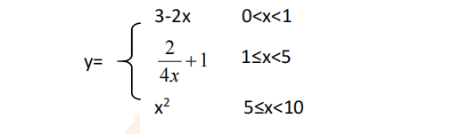

分别输入 0.2, 1, 5 , 0,观察输出结果。

1. 输入三角形的三条边，求周长，并判断该三角形是否为等腰三角形（提示：要三边是否可以构成三角形）。

4、 完成计算器程序，实现（+ - * / %）运算。考虑除数为 0 与运算符非法的情况。

5、输入一行字符，分别统计出其中英文字母、空格、数字字符和其它字符的个数。

提示：从键盘上读入一个字符给变量 c，判断 c 是属于哪种字符并计数，循环读入下个字符，直到回车换行字符'\n'为止。

cin，scanf（）都不能读入空格以及‘\n’字符，查找资料解决输入这两个字符的方法。

（这个题训练大家自主学习能力以及如何获取新知识、探索解决未知问题的能力。）

6、编写一个程序：从键盘上输入两个正整数，求 a 和 b 的最大公约数与最小公倍数。

7、使用循环结构输出下列图形：

*

**

***

****

*****

8、从键盘输入 a，用迭代法求 a 的平方根 x= *a* 。求平方根的迭代公式为：

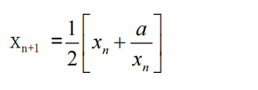

要求精确到|xn+1 - xn|<10 -5。

提示：迭代法是把 xn代入迭代公式右边，计算出 xn+1来，然后把 xn+1 作为新的 xn ，计算出新的 xn+1，如此重复，直到|xn+1 - xn|<10 -5 时，xn+1 为所求的平方根。可以把 a 作为 xn 的初始值。

思考：（1）如果输入 a 为负，在运行时会出现什么情况? 修改程序使之能处理任何的 a 值。

(2）能否|xn+1 -xn|<10 -10或更小? 为什么? 请试一下。

9、苹果每个 0.8 元，第一天买 2 个，第二天开始，每天买前天的 2 倍，直到购买的苹果数不超过100的最大值，求每天平均花多少钱。

**三、算法分析，程序结果**

1.流程图：

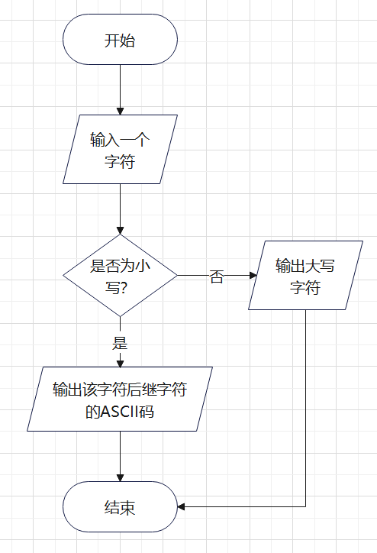

源代码：

#include<iostream>

#include<cstring>

**using** **namespace** std;

**int** main()

{

**char** c;

    cout << "请输入一个字符：";

    cin >> c;

**if**(islower(c))

        cout << **char**(toupper(c)) << endl;

**else**

        cout << c + 1 << endl;

**return** 0;

}

运行结果：

(1)输入小写

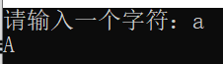

(2)非小写



2.流程图：

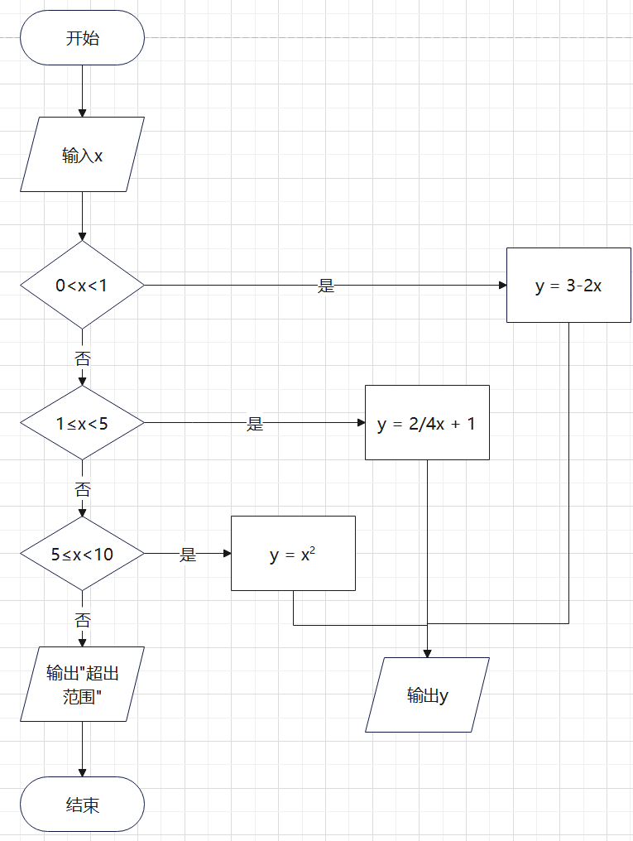

源代码：

#include<iostream>

**using** **namespace** std;

**int** main()

{

**float** x, y;

    cout << "请输入x：";

    cin >> x;

**if**(x > 0 && x < 1)

        y = 3 - 2 * x;

**else** **if**(x >= 1 && x < 5)

        y = 2 / (4 * x) + 1;

**else** **if**(x >= 5 && x < 10)

        y = x * x;

**else**{

        cout << "超出范围！" << endl;

**return** 0;

    }

    cout << "y = " << y << endl;

**return** 0;

}

运行结果：

(1)

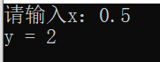

(2)



(3)

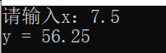

(4)超出范围

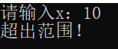

3.流程图：

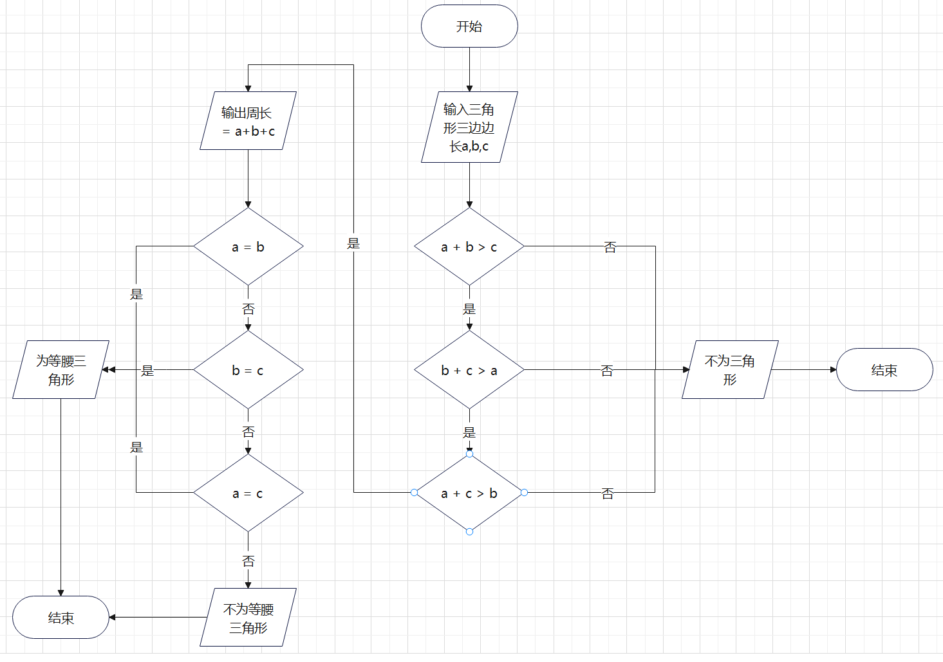

源代码：

#include<iostream>

**using** **namespace** std;

**int** main()

{

**double** a, b, c;

    cout << "请输入三角形三边长：";

    cin >> a >> b >> c;

**if**(a + b <= c || b + c <= a || a + c <= b){

        cout << "不是三角形！" << endl;

**return** 0;

    }

    cout << "三角形的周长为：" << a + b + c << endl;

**if**(a == b || b == c || a == c)

        cout << "该三角形是等腰三角形" << endl;

**else**

        cout << "该三角形不是等腰三角形" << endl;

**return** 0;

}

运行结果：

(1)不为三角形



(2)不为等腰三角形

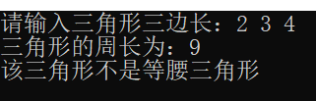

(3)为等腰三角形

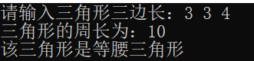

4.流程图：

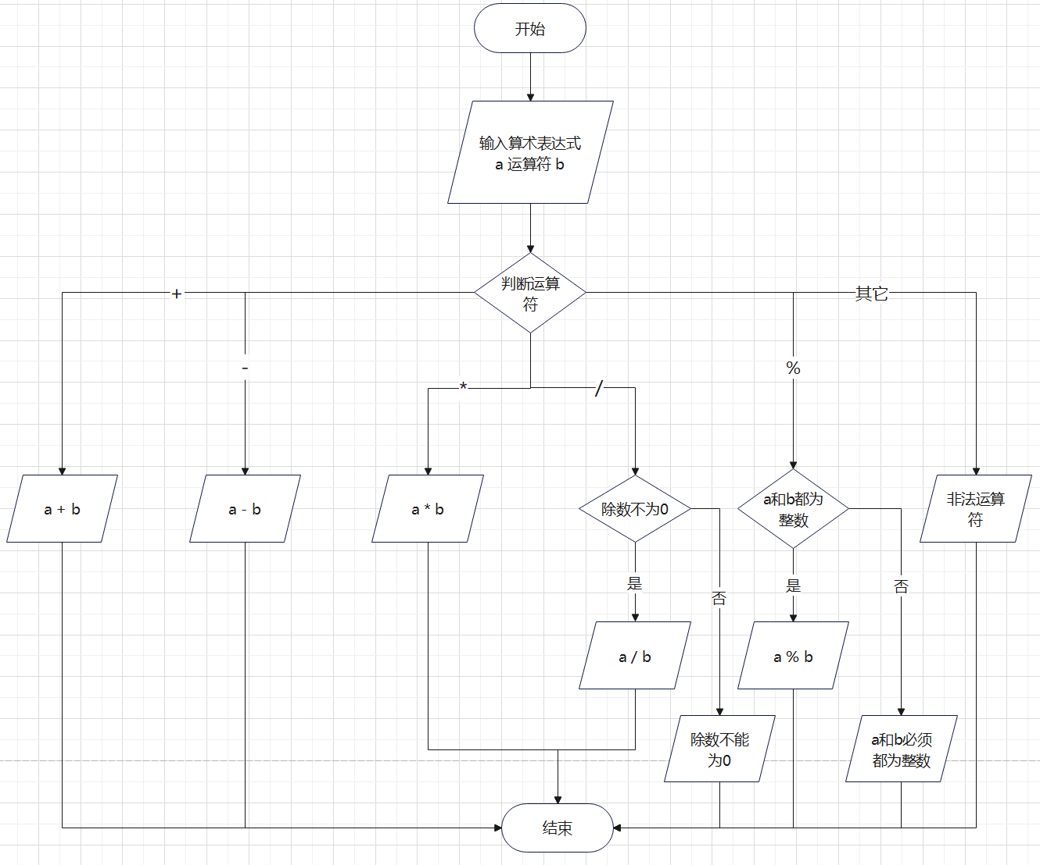

源代码：

#include<iostream>

**using** **namespace** std;

**int** main()

{

**double** a, b;

**char** opr;

    cout << "请输入算术表达式（用空格分隔）：";

    cin >> a >> opr >> b;

**switch**(opr){

**case** '+':

            cout << a + b << endl;

**break**;

**case** '-':

            cout << a - b << endl;

**break**;

**case** '*':

            cout << a * b << endl;

**break**;

**case** '/':

**if**(b == 0){

                cout << "除数不能为0！" << endl;

**return** 0;

            }

            cout << a / b << endl;

**break**;

**case** '%':

**if**(**int**(a) != a || **int**(b) != b){

                cout << "a和b必须都为整数！" << endl;

**return** 0;

            }

            cout << **int**(a) % **int**(b) << endl;

**break**;

**default**:

            cout << "运算符非法！" << endl;

    }

**return** 0;

}

运行结果：

(1)加



(2)减

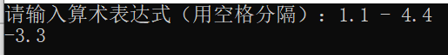

(3)乘



(4)除



(5)求余



(6)除数为0



(7)求余非整数

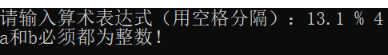

(8)运算符非法



5.流程图：

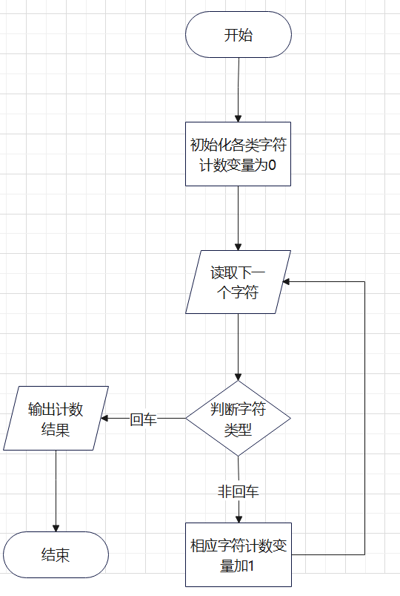

源代码：

#include<iostream>

#include<cstring>

**using** **namespace** std;

**int** main()

{

**int** letter, digit, space, other;//计数器

    letter = digit = space = other = 0;

**char** c;

    cout << "输入一行字符：";

**while**((c = cin.get()) != '\n'){

**if**(isalpha(c))

            letter++;

**else** **if**(isdigit(c))

            digit++;

**else** **if**(c == ' ')

            space++;

**else**

            other++;

    }

    cout << "字母数目：" << letter << endl;

    cout << "数字数目：" << digit << endl;

    cout << "空格数目：" << space << endl;

    cout << "其他字符数目：" << other << endl;

**return** 0;

}

运行结果：

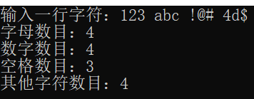

6.流程图：

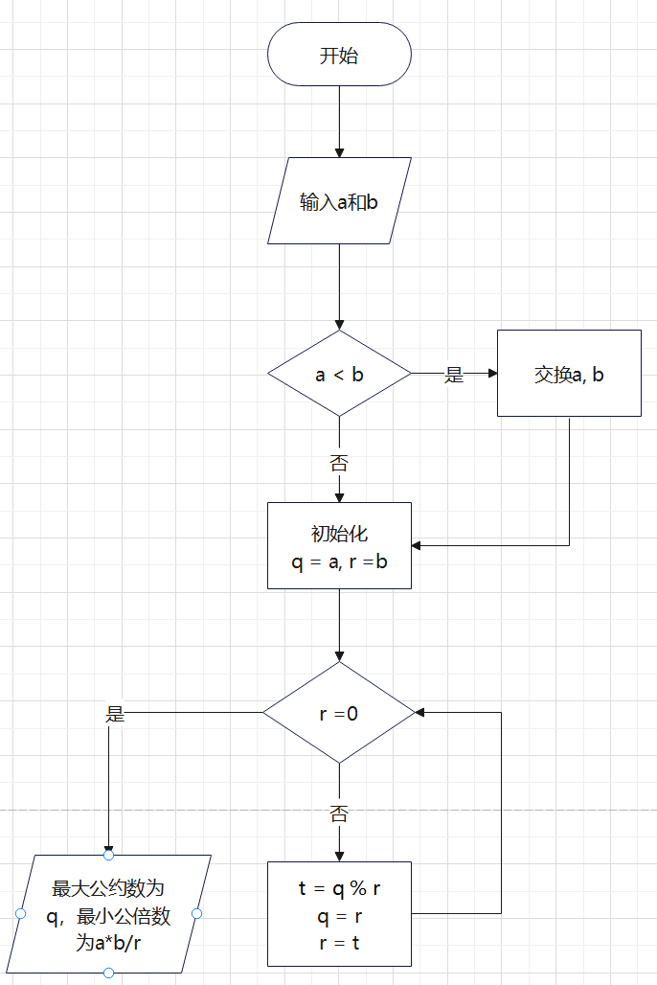

源代码：

#include<iostream>

**using** **namespace** std;

**int** main()

{

**int** a, b;

    cout << "输入a和b：";

    cin >> a >> b;

**if**(a < b){

**int** t = a;

        a = b;

        b = t;

    }

**int** q = a, r = b;

**while**(r != 0){

**int** t = q % r;

        q = r;

        r = t;

    }

    cout << "a和b的最大公约数为" << q << " 最小公倍数为" << a * b / q << endl;

}

运行结果：



7.流程图：

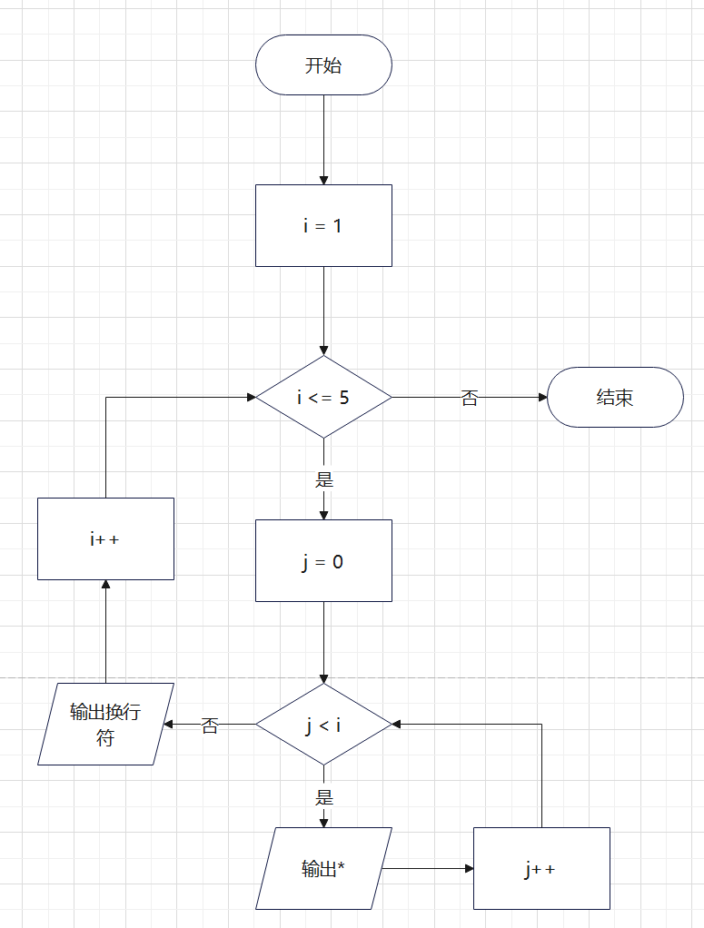

源代码：

#include<iostream>

**using** **namespace** std;

**int** main()

{

**for**(**int** i = 1; i <= 5; i++){

**for**(**int** j = 0; j < i; j++)

            cout << '*';

        cout << endl;

    }

**return** 0;

}

运行结果：

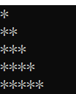

8.流程图：

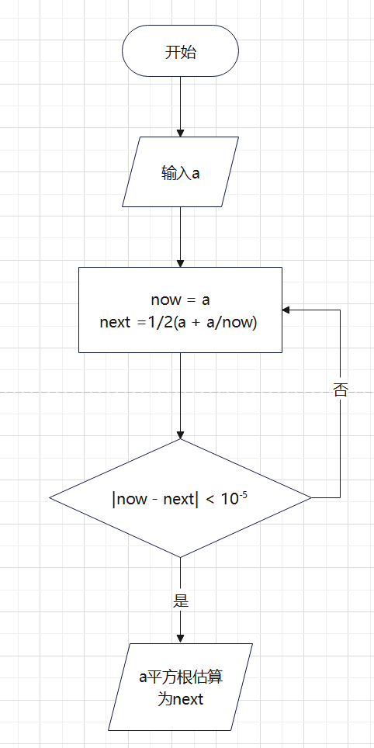

源代码：

#include<iostream>

#include<cmath>

**using** **namespace** std;

**int** main()

{

**double** a;

    cout << "输入a：";

    cin >> a;

**double** now = a;

**double** next = 1.0/2 * (now + a/now);

**while**(fabs(now - next) >= 10e-5){

        now = next;

        next = 1.0/2 * (now + a/now);

    }

    cout << "a的平方根估算为：" << next;

}

运行结果：



9.流程图：

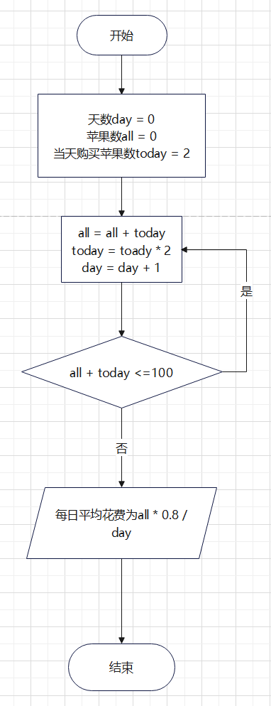

源代码：

#include<iostream>

**using** **namespace** std;

**int** main()

{

**int** today = 2;

**int** all = 0;

**int** day = 0;

**do**{

        all += today;

        today *= 2;

        day++;

    }**while**(all + today <= 100);

    cout <<"共买了" << all << "个苹果" << endl;

    cout << "买了" << day << "天" << endl;

    cout << "平均每天花费为：" << all * 0.8 / day << endl;

}

运行结果：

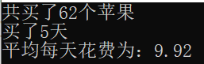

**四、遇到的问题与解决方法**

1. 问题：如何读取空格和换行符

解决方法：查阅资料得知使用cin.get()或getchar()函数即可读取。

2. 问题：两数的最大公约数求法

解决方法：使用辗转相除法或更相减损术。

**五、体会**

通过本次实验，我：

1.学会了逻辑运算&&、||、!，以及逻辑表达式的使用。

2.了解了if、switch、while、do-while，for语句的语法结构与执行过程，并实际应用到程序设计中。

3.学会了基本的程序分支和循环结构的设计。

4.学会了如何通过查阅资料解决新问题，提高了解决问题的能力。